藏傳佛教教材套
第三課：藏傳佛教的特色與藏密解碼
課後工作紙
姓名： （ ） 班別： 日期：
一. 課後問答
1. 試根據西藏的歷史背景，分析藏傳佛教在後弘時期出現「政教合一」這現象的原因。
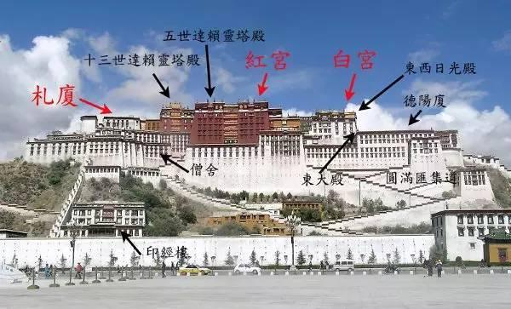

2. 甚麼是「灌頂」？它對修學密法有何意義？
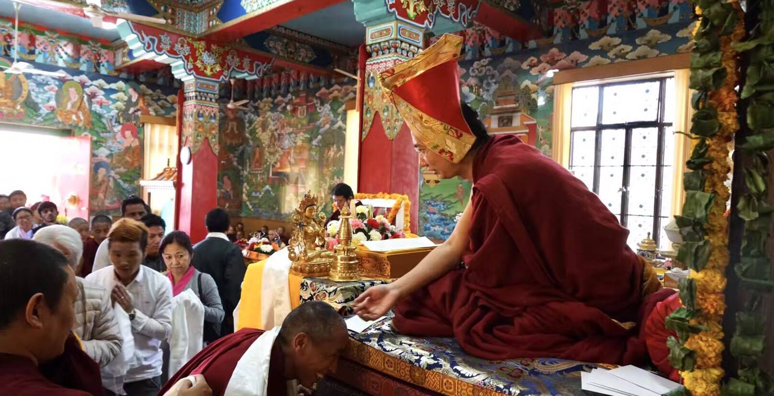

3. 薩迦派的傳承跟其他派別的有甚麼顯著分別？試加以說明。
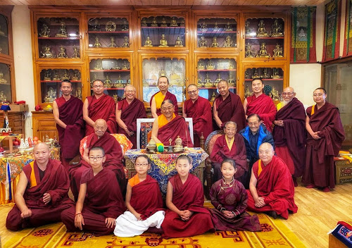

4. 為甚麼藏傳佛教除了「三皈依」外，還要「六皈依」呢？請略加說明。

5. 藏文《大藏經》跟漢《大藏經》有何相同之處？
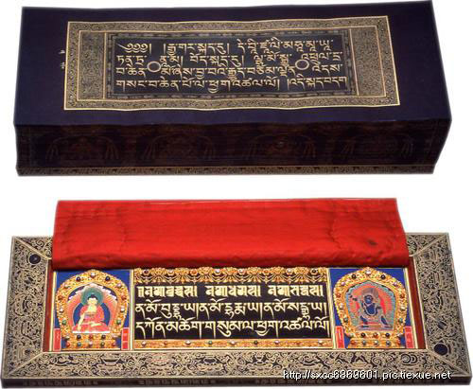
藏文甘珠爾大藏經

二. 反思題
1. 為甚麼西藏人會認為「天葬」是修行的一種？你會接受親友進行天葬嗎？為甚麼？
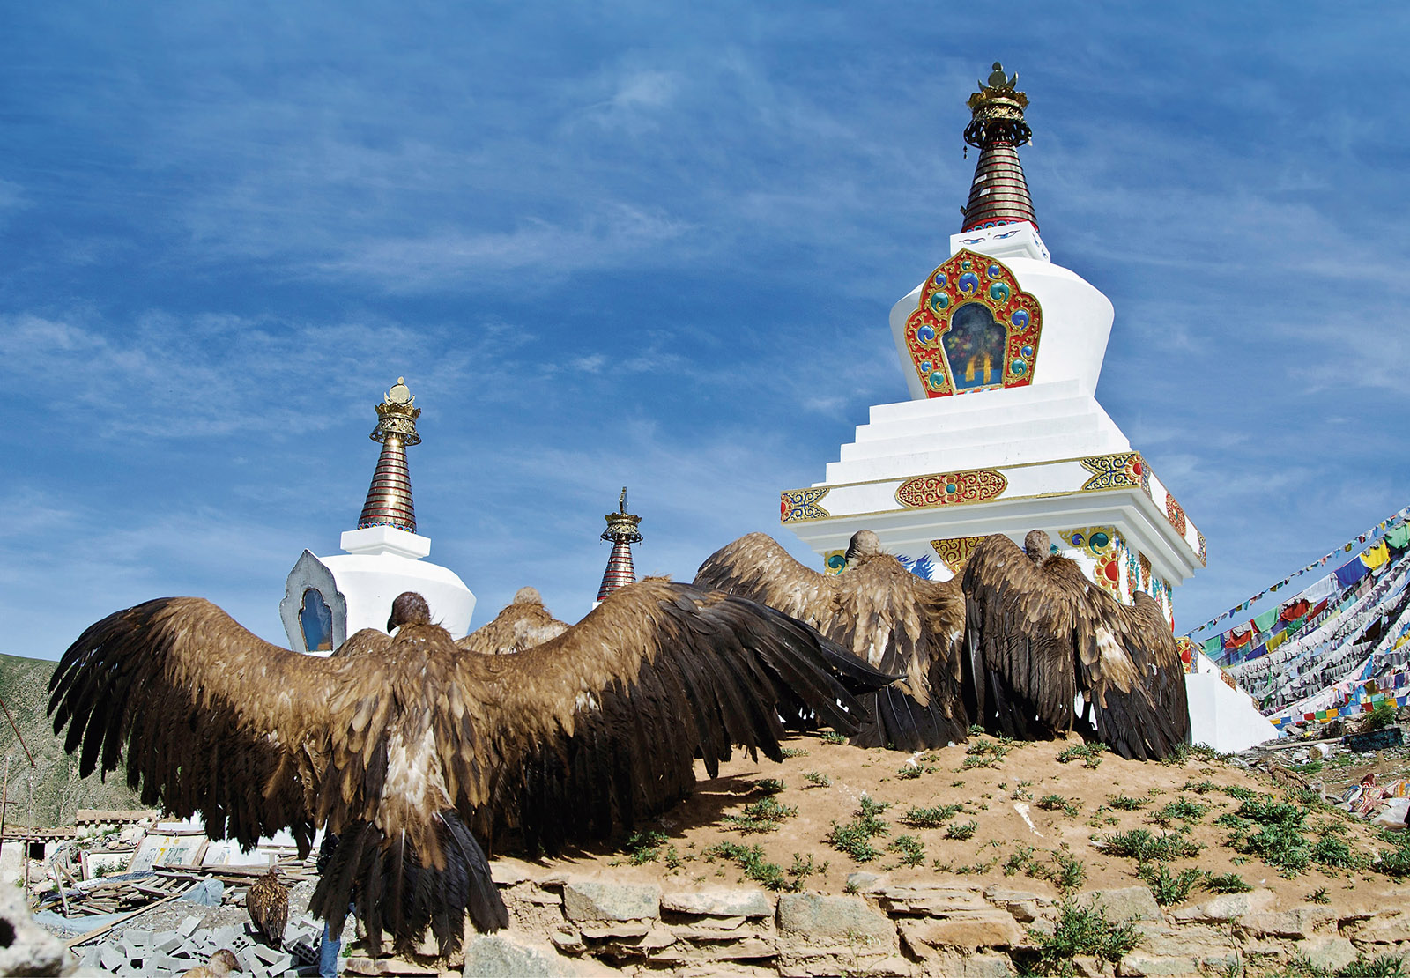

2. 持素的人是否一定具有慈悲心呢？試說說你的看法。

